МИНОБРНАУКИ РОССИИ

–––––––——————————–––––––

Санкт-Петербургский государственный  
электротехнический университет «ЛЭТИ»

————————————————————

**Web-программирование**

**Лабораторная № 8**

**Тема: СОЗДАНИЕ СТРАНИЦЫ ПРОФИЛЯ ПОЛЬЗОВАТЕЛЯ И АДМИН-ПАНЕЛИ**

Выполнил: студент группы 3311 Шарпинский Денис

Проверил: Калмыков Михаил Александрович

Санкт-Петербург

Издательство СПбГЭТУ «ЛЭТИ»

2025

Цель работы: создать новые страницы в приложении: профиль и админ-панель.

Для создания новых страниц потребуется написать html, scss и ts документы. Во вкладке profile у пользователя должны быть следующие возможности:

1. Выйти обратно ко вкладке авторизации.
2. Видеть своё имя.
3. Изменять свой любимый цвет.
4. Отправлять информацию о цвете на сервер.

Всё это легко реализовать, используя стандартное браузерное api. Выбор цвета был сделан с использованием <input type=”color” />. При нажатии на кнопку «отправить на сервер» отправляется запрос на /api/color, в котором указывается id пользователя и выбранный цвет. На сервере в свою очередь выполняется проверка корректности id. Если указанный пользователь не существует сервер возвращает 401 статус-код, иначе сохраняет данные о пользователе и записывает их в файл и в cookie.

Админ-панель, как оговаривалось ранее, будет давать возможность администратору приложения просматривать публичную информацию о других пользователях, а также удалять пользователей. Для этого на странице /admin-panel представлена следующая функциональность:

1. Список пользователей.
2. Кнопка «обновить» для получения актуальной информации (если какой-то из пользователей зарегистрируется в процессе пользования страницей).
3. Модальное окно, которое отображает информацию о пользователе.
4. В самом списке также кратко представлена информация – имя и цвет, но, помимо этого, есть кнопка для удаления пользователя.

Если пользователь А будет пользоваться приложением, когда профиль удалит администратор, то при попытке пользователем А перезагрузить страницу, он будет автоматически перенаправлен на вкладку авторизации.

На админ-панели выполняется сразу 3 разных запроса:

/api/users – получение списка пользователей

/api/user/:id (get) – получение информации о конкретном пользователе

/api/user/:id (delete) – удаление пользователя

Администратор сайта не имеет доступа к паролям пользователей. Эта информация не предоставляется ему в запросах. Также администратору не предоставляется интерфейс для обновления данных о пользователе (таких, как цвет).

Иллюстрации:

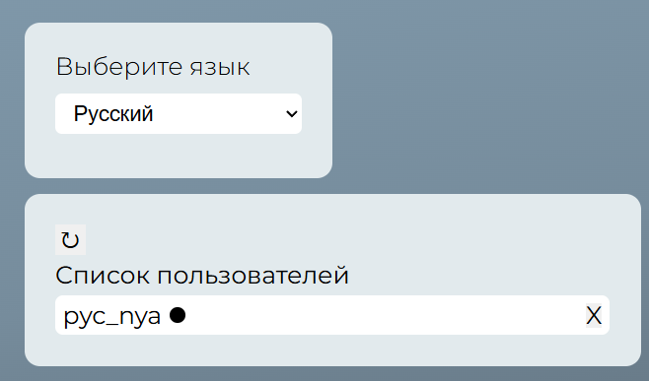

Рис 8.1 – админ панель (список)

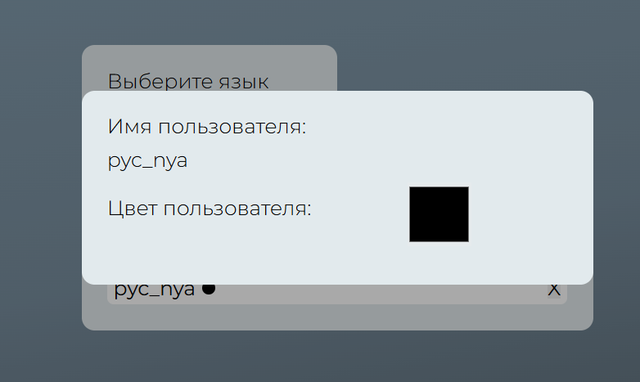

Рис 8.2 – админ-панель (модальное окно)

Выводы:

В ходе выполнения работы были созданы две новые страницы, продумана логика и сценарии их использования, а также созданы три новых роута на сервере.